Se termina una prueba con espresso. En este caso se prueban las siguientes funcionalidades. En la pantalla incial, el login (ingresar correo y contraseña) y luego la selección de un producto para que se muestre el detalle de este con las distintas fuentes y sus precios.

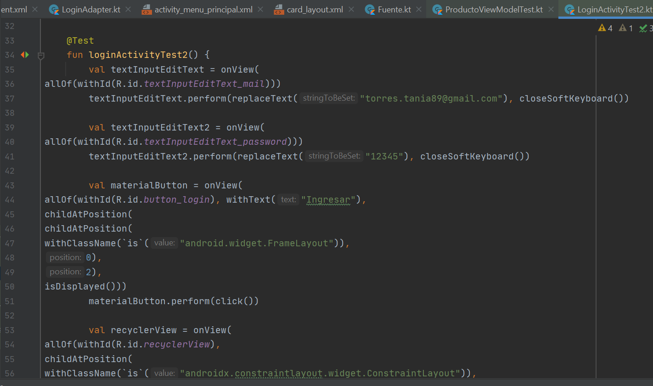

Git: <https://github.com/ttorres89/app_movil>